

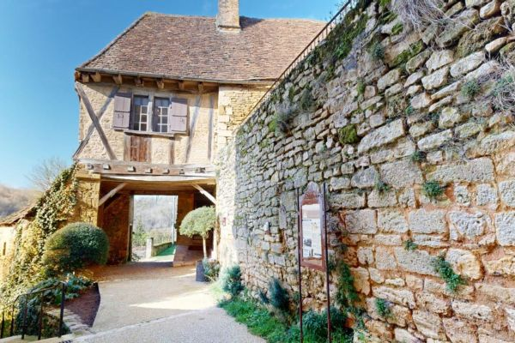

Prix honoraires inclus : 235 400 €
Honoraires TTC à la charge de l’acquéreur: 0 / Prix honoraires exclus : 220 000 €

 | No. de chambres:  1 |  | No. de s.d.b :  No. de s.d'eau : |  | Surface habitable: 61 m² |  | Surface terrain:  255 m²

Maison Ancienne - Limeuil 24510 - REF: AP2603

Si autrefois on y rendait la justice, aujourd'hui c'est romantisme assuré pour cette maison ancienne rénovée avec goût, atypique par son architecture et dans un des plus beaux villages du Périgord.
L'escalier de pierre déjà vous parle d'histoire, il vous conduit vers l'entrée avec vieil évier de pierre puis à la pièce de vie avec cuisine aménagée et belle cheminée à feu ouvert. L'ambiance est là ... salle d'eau, chambre avec sa cheminée monumentale, oui monumentale !, éclairée par deux fenêtres, clim réversibles pour plus de confort.
Petite terrasse et on file au jardin clos de murets, intimiste avec vue sur les toits du village et les couchers de soleil. Vieille porte pour une échappée dans les ruelles du village. Cave et petits espaces de rangements.
Cette maison est pour deux ... ou pour tous ! car 25 semaines de location n'étaient pas rares les années précédentes.
Non loin de la rivière et env 7 km du Bugue.
Les informations sur les risques auxquels ce bien est exposé sont disponibles sur le site Géorisques: www.georisques.gouv.fr

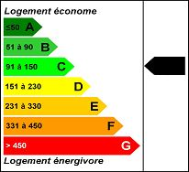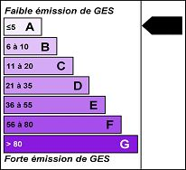 | Date de réalisation dpe:

